改菜通知

因供應商通知章魚燒缺貨、無法供應，將4/14(二)的副菜改為花枝丸，調整菜單內容如下：

日期 | 更改前 | 更改後
4/14(二) | 柴魚章魚燒X2  章魚燒(X2)+柴魚 | 柴魚花枝丸X2  花枝丸(X2)+柴魚

造成不便，敬請見諒。

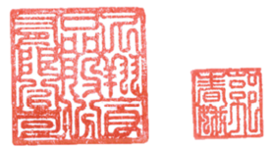
久翔食品股份有限公司
115年4月10日

